Naziv nastavnoga predmeta | GEOGRAFIJA
Redni broj i naziv nastavnog sata | 2. Geografska dužina i širina
Razred | 8. razred
Tip sata (obrada, ponavljanje, vježbanje, provjeravanje, kombinirani) | kombinirani
Ishodi učenja iz kurikuluma  (glavni ishod + razrada ishoda) | Aktivnost  učenika | Vrednovanje ishoda i procesa učenja na kraju  nastavnoga sata
GEO OŠ B.8.2.  Učenik određuje geografske koordinate zadanoga mjesta na geografskim kartama, služi se digitalnim kartama, snalazi se i kreće u prostoru s pomoću topografske karte, plana grada (naselja), kompasa i GNSS-a.  -određuje geografsku širinu i dužinu zadanoga mjesta na općim geografskim kartama | - uz pomoć digitalnog alata i grafičkih prikaza učenik ponavlja prethodno stečena znanja o elementima geografske mreže (usporednice, podnevnici, geografska mreža, određivanje udaljenosti u odnosu na ekvator i početni meridijan) i geografske karte  - uz pomoć grafičkih prikaza učenik opisuje što je geografska mreža te navodi elemente geografske mreže  -pokazuje na geografskoj karti elemente geografske mreže te pokazuje najveću paralelu i početni meridijan  - uz pomoć teksta objašnjava svrhu poznavanja elemenata geografske mreže  -uz pomoć teksta i grafičkih prikaza opisuje geografsku širinu i geografsku dužinu  - promatra i određuje geografsku širinu i geografsku dužinu na zadanim primjerima na općim geografskim kartama na zadanom primjeru položaja točke u udžbeniku  -samostalno i u paru uz pomoć karte svijeta i Hrvatske vježba i određuje na zadanim primjerima određivanje geografske dužine i geografske širine (prijedlog napraviti u Wizeru ili radnom listiću)  -navodi primjere suvremenog načina određivanja položaja uz primjenu suvremene tehnologije  -opisuje globalni navigacijski satelitski sustav (GNSS) te razlikuje američki (GPS), ruski (GLONASS) i europski (GALLILEO) sustav pozicioniranja  -gleda videozapis na YouTube o europskom sustavu GALLILO-u: https://www.youtube.com/watch?v=ce4PD9cCVig&feature=youtu.be  -gleda videozapis o načinu rada globalnog pozicijskog sustava: https://www.youtube.com/watch?v=0ArABLo8Mog  -opisuje način određivanja točke lokacije pomoću GPS-a  -navodi primjere gdje se GPS danas koristi  -Učenici provide samovrednovanje - ispunjavaju izlaznu karticu. | Vrednovanje za učenje:  - tijekom i nakon sata učitelj prati rad i daje povratne informacije (pitanja)  Vrednovanje kao učenje:  - samovrednovanje (izlazne kartice → 3 pojma koja je učenik naučio na današnjem satu i napisati pojam što mu je ostalo nejasno nakon sata)

PLAN ŠKOLSKE PLOČE

GEOGRAFSKA ŠIRINA I GEOGRAFSKA DUŽINA

- geografska mreža – mreža usporednica (paralela) i podnevnika (meridijana)
- za određivanje smještaja u geografskoj mreži
- - geografska širina - kut od ekvatora (0°) prema sjeveru ili jugu (do 90°)
- sjeverna ili južna (0° - 90°) (s.g.š. / j.g.š.)
- geografska dužina - kut od početnog meridijana (0°) prema istoku ili zapadu (180°)
- istočna ili zapadna (0°- 180°) (i.g.d. / z.g.d.)
- primjer zadane točke u udžbeniku: 20° s.g.š., 10° i.g.d..
- GNSS – globalni navigacijski satelitski sustav;
🌐 GPS – američki, 🌐 GALLILEO - europski i GLONAS - ruski

POVEZANOST S MEĐUPREDMETNIM TEMAMA I DRUGIM NASTAVNIM PREDMETIMA
osr A.3.3. Razvija osobne potencijale.
osr A.3.4. Upravlja svojim obrazovnim i profesionalnim putem.
osr B.3.2. Razvija komunikacijske kompetencije i uvažavajuće odnose među drugima.
osr B.3.4. Suradnički uči i radi u timu.
uku A.3.2.Učenik se koristi različitim strategijama učenja i primjenjuje ih u ostvarivanju ciljeva učenja i rješavanju problema u svim područjima učenja uz povremeno praćenje učitelja.
uku A.3.4. Učenik kritički promišlja i vrednuje ideje uz podršku učitelja.
uku B.3.1. Uz povremenu podršku učenik samostalno određuje ciljeve učenja, odabire strategije učenja i planira učenje.
uku B.3.4. Učenik samovrednuje proces učenja i svoje rezultate, procjenjuje napredak te na temelju toga planira buduće učenje.
uku D.3.2. Učenik ostvaruje dobru komunikaciju s drugima, uspješno surađuje u različitim situacijama i spreman je zatražiti i ponuditi pomoć.
ikt C.3.3. Učenik samostalno ili uz manju pomoć učitelja procjenjuje i odabire potrebne među pronađenim informacijama.
ikt C.3.4. Učenik uz učiteljevu pomoć ili samostalno odgovorno upravlja prikupljenim informacijama.

OŠ HJ A.8.3. Učenik čita tekst, prosuđuje značenje teksta i povezuje ga s prethodnim znanjem i iskustvom.
MAT OŠ B.8.2. Primjenjuje razmjer.
MAT OŠ D.8.4. Odabire i preračunava odgovarajuće mjerne jedinice.

NAPOMENE

-Kojundžić, A., 2019.: “Gea - prijedlozi za vrednovanje u nastavi geografije”, Školska knjiga, Zagreb
- Ddgitali alat Wizer: https://www.wizer.me/
- d-maps: www.d-maps.com
- videozapisi s YouTube – globalni navigacijski satelitski sustavi:
a) GALILEO: https://www.youtube.com/watch?v=ce4PD9cCVig&feature=youtu.be
b) GPS: https://www.youtube.com/watch?v=0ArABLo8Mog
https://www.youtube.com/watch?v=ce4PD9cCVig

Bilješke
______________________________________________________________________
______________________________________________________________________
______________________________________________________________________
______________________________________________________________________
______________________________________________________________________
______________________________________________________________________
______________________________________________________________________
______________________________________________________________________
______________________________________________________________________
______________________________________________________________________
______________________________________________________________________
______________________________________________________________________
______________________________________________________________________
______________________________________________________________________

Primjer vježbe određivanja geografske širine i geografske dužine.
- Zadanim točkama odredite geografsku širinu i geografsku dužinu.
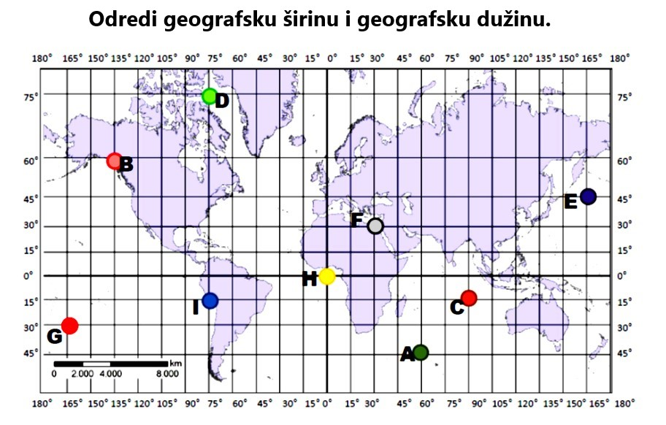
TOČKA | GEOGRAFSKA ŠIRINA | GEOGRAFSKA DUŽINA
A
B
C
D
E
F
G
H
I

Bilješke
______________________________________________________________________
______________________________________________________________________
______________________________________________________________________
______________________________________________________________________
______________________________________________________________________
______________________________________________________________________
______________________________________________________________________
______________________________________________________________________
______________________________________________________________________
______________________________________________________________________
______________________________________________________________________
______________________________________________________________________
______________________________________________________________________
______________________________________________________________________
______________________________________________________________________
______________________________________________________________________
______________________________________________________________________
______________________________________________________________________
______________________________________________________________________
______________________________________________________________________
______________________________________________________________________
______________________________________________________________________
______________________________________________________________________
______________________________________________________________________
______________________________________________________________________
______________________________________________________________________

